Инструкция по работе с КТРУ ЕИС в документе «Лот плана-графика»

Для заполнения информации о КТРУ ЕИС в лоте Плана-графика (далее ПГ) необходимо двойным кликом открыть поле «Информация о КТРУ (Характеристики)» в таблице на вкладке «Товары\работы\услуги» (Рис. 1)

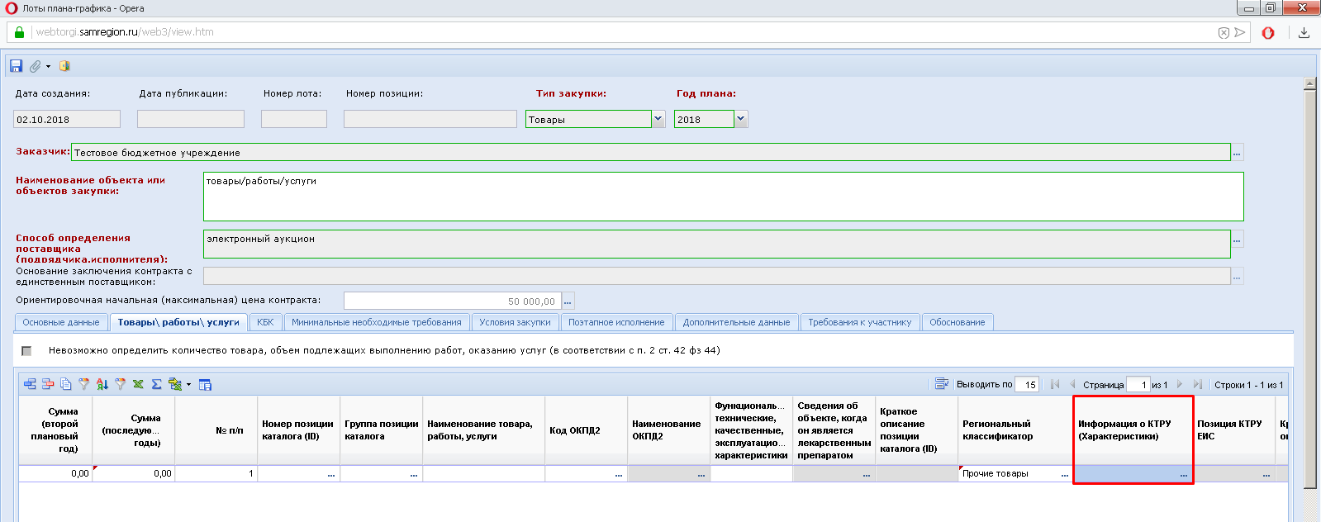
Рисунок 1.

В открывшейся форме «Сведения о КТРУ» нужно заполнить поля «Код классификации продукции по ОКПД2» и «Единица измерения». После этого нужно поставить признак «Используется федеральный каталог ТРУ». После этого нужно выбрать из справочника позицию КТРУ в поле «Классификация по КТРУ». При этом все характеристики, привязанные к этой позиции загрузятся в таблицу характеристик (Рис. 2)
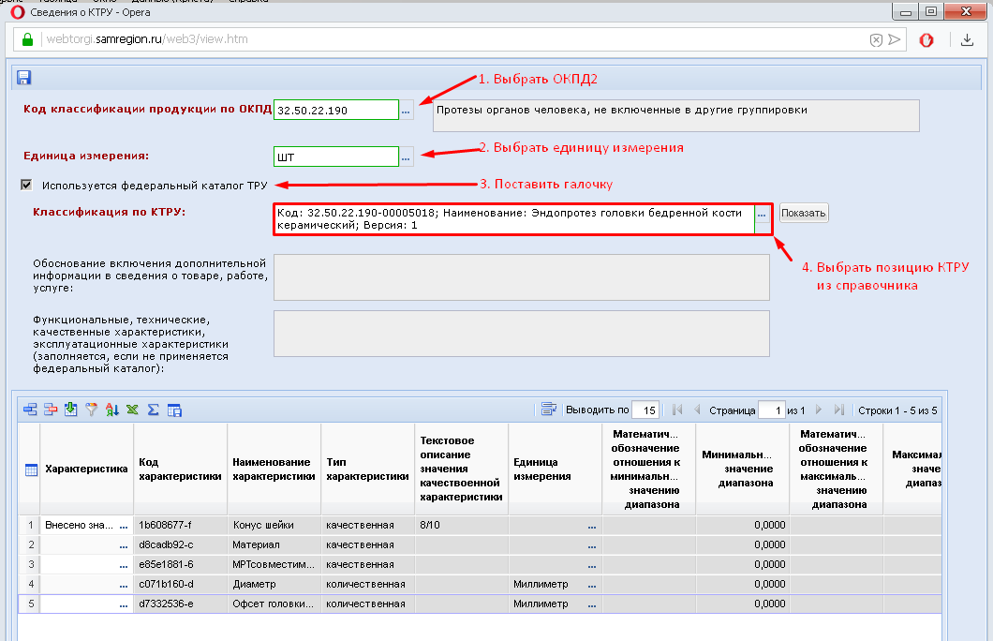
Рисунок 2.
Если нужной позиции нет в справочнике, то нужно проверить правильность указания ОКПД2. Для этого в навигаторе нужно перейти в справочник КТРУ ЕИС (Справочники – КТРУ ЕИС – Справочник позиций каталога ЕИС) и найти там нужную позицию, использую стандартные механизмы поиска и фильтрации. Затем нужно открыть нужную позицию и запомнить указанный в ней код ОКПД2 (Рис. 3). Далее при заполнении ОКПД2 на форме рис. 2 нужно указать этот код ОКПД2.

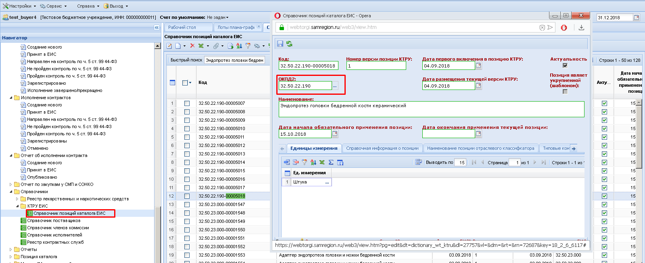
Рисунок 3.
Если после загрузки характеристик в таблице в колонке «Характеристика» остались пустые поля (на рисунке 2 это строки со 2 по 5), то значения характеристик нужно уточнить. Для этого в каждой пустой строке нужно кликнуть по полю «Характеристика», откроется следующая форма. (Рис. 4)

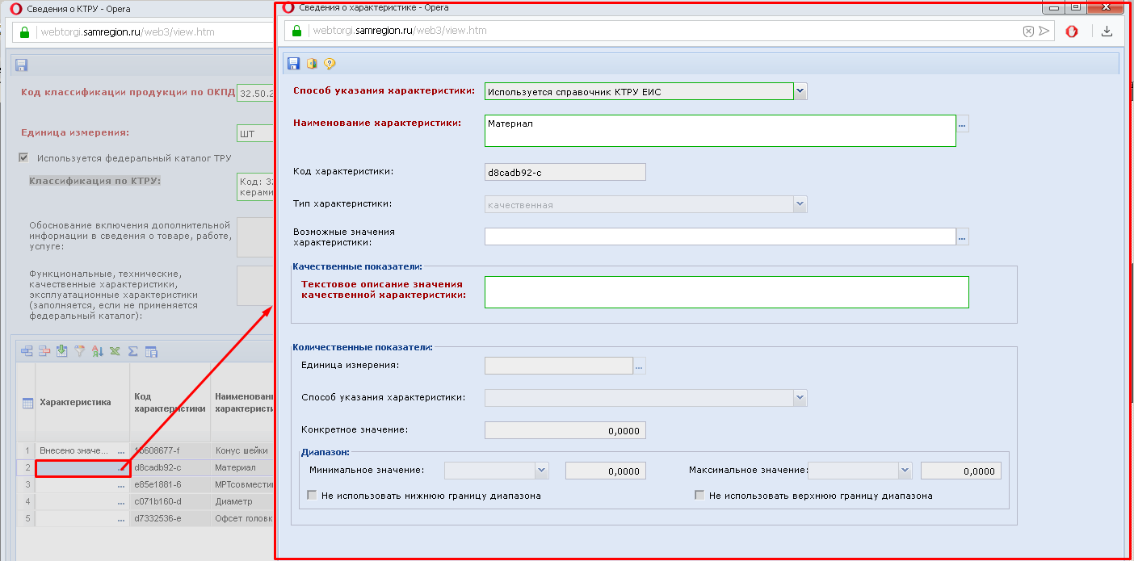
Рисунок 4.

В этой форме нужно в поле «Возможные значения характеристики» выбрать из справочника нужное значение. (Рис. 4). В данном примере для характеристики «Материал» возможно выбрать одно из трех значений – «Титан, титановые сплавы», «Кобальт-хромовый сплав», «Нержавеющая сталь».

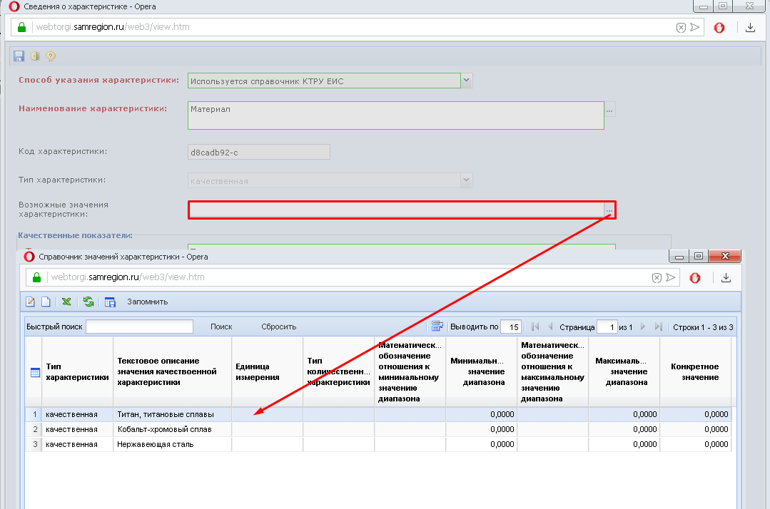
Рисунок 4.

В итоге все характеристики позиции должны быть указаны. После этого форму «Сведения о КТРУ» нужно сохранить. Таки образом нужно заполнить информацию о КТРУ ЕИС для всех строк продукции на вкладке «Товары\работы\услуги» лота ПГ.

